职业卫生检测技术服务信息公开表
用人单位  名称 | 青岛华通检测评价有限公司
地理位置 | 青岛市黄岛区烟台东八路17号
联系人 | 李树燕
调查专业  技术人员名单 | 贾健、王洪帅 | 调查时间 | 2024.11.23 | 陪同人 | 李树燕
采样专业  技术人员名单 | 贾健、张心 | 采样时间 | 2024.11.25 | 陪同人 | 李树燕
检测专业  技术人员名单 | 郭秀丽、常鑫钰、吕祯 |  | 检测时间 | 2024.11.25-2024.11.26
影像资料  （调查影像资料及采样影像资料） | 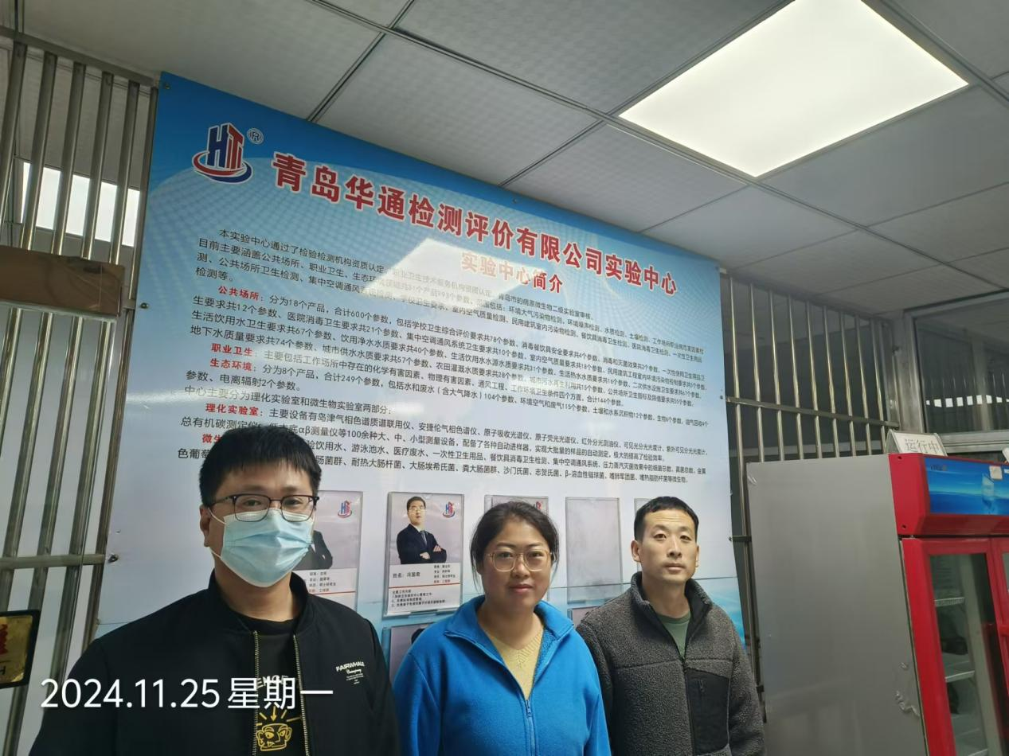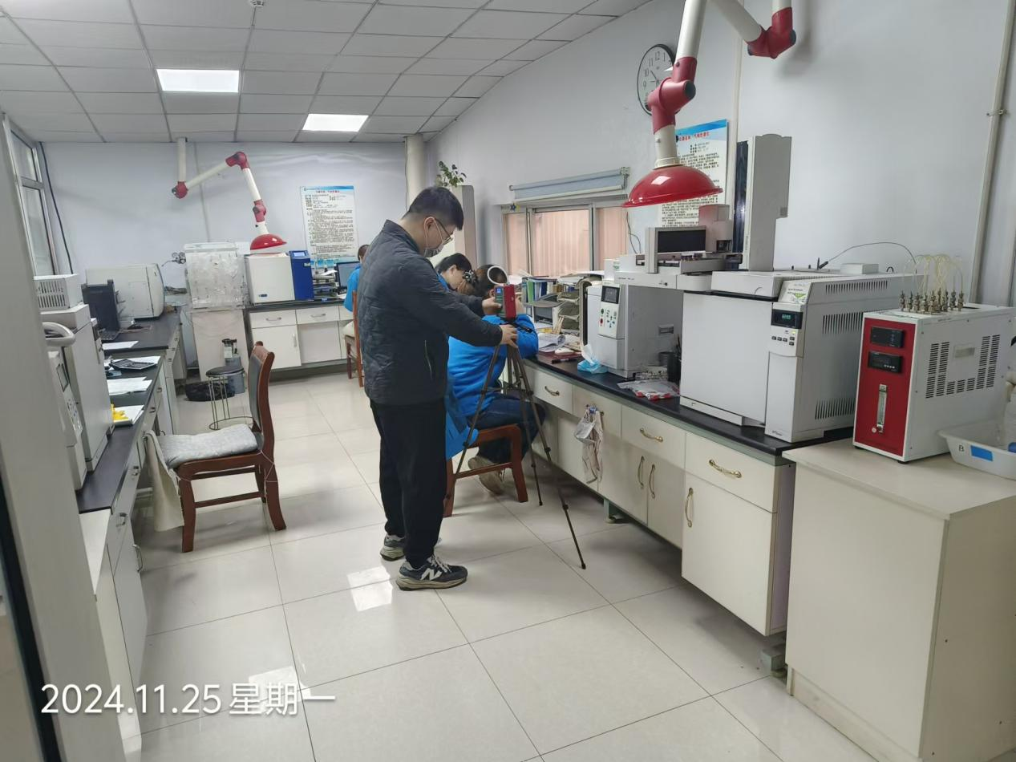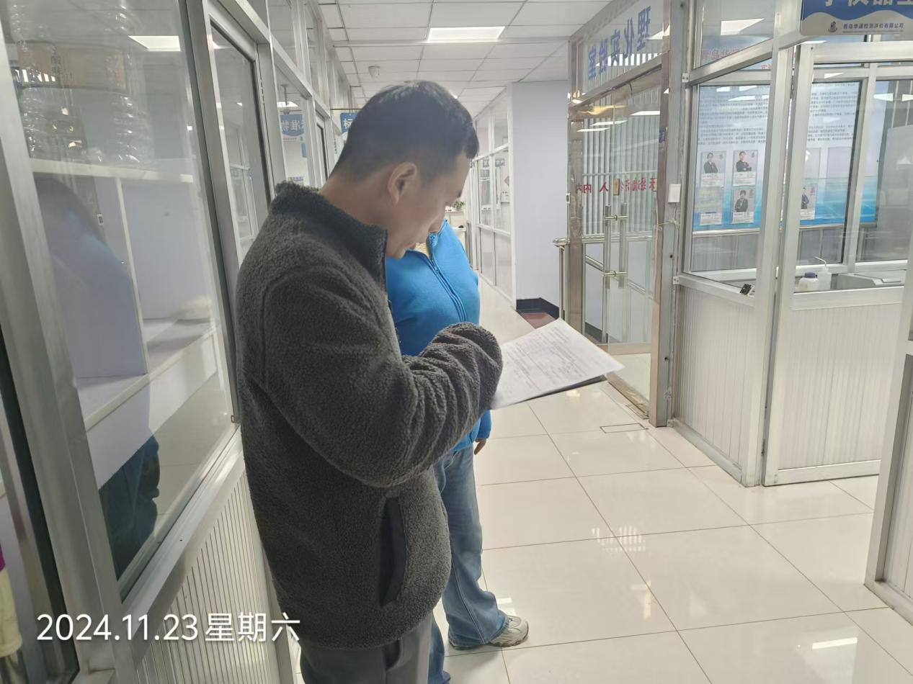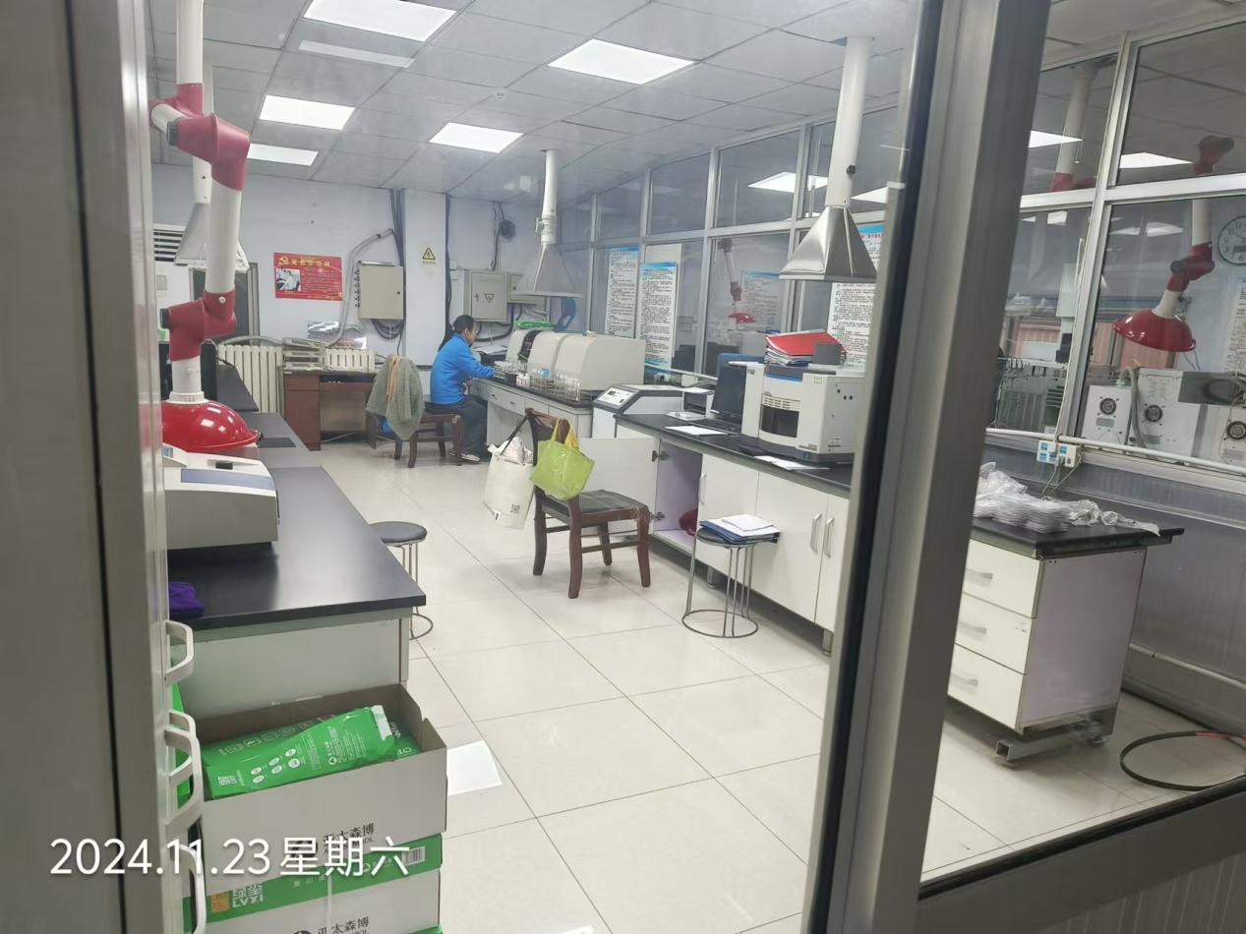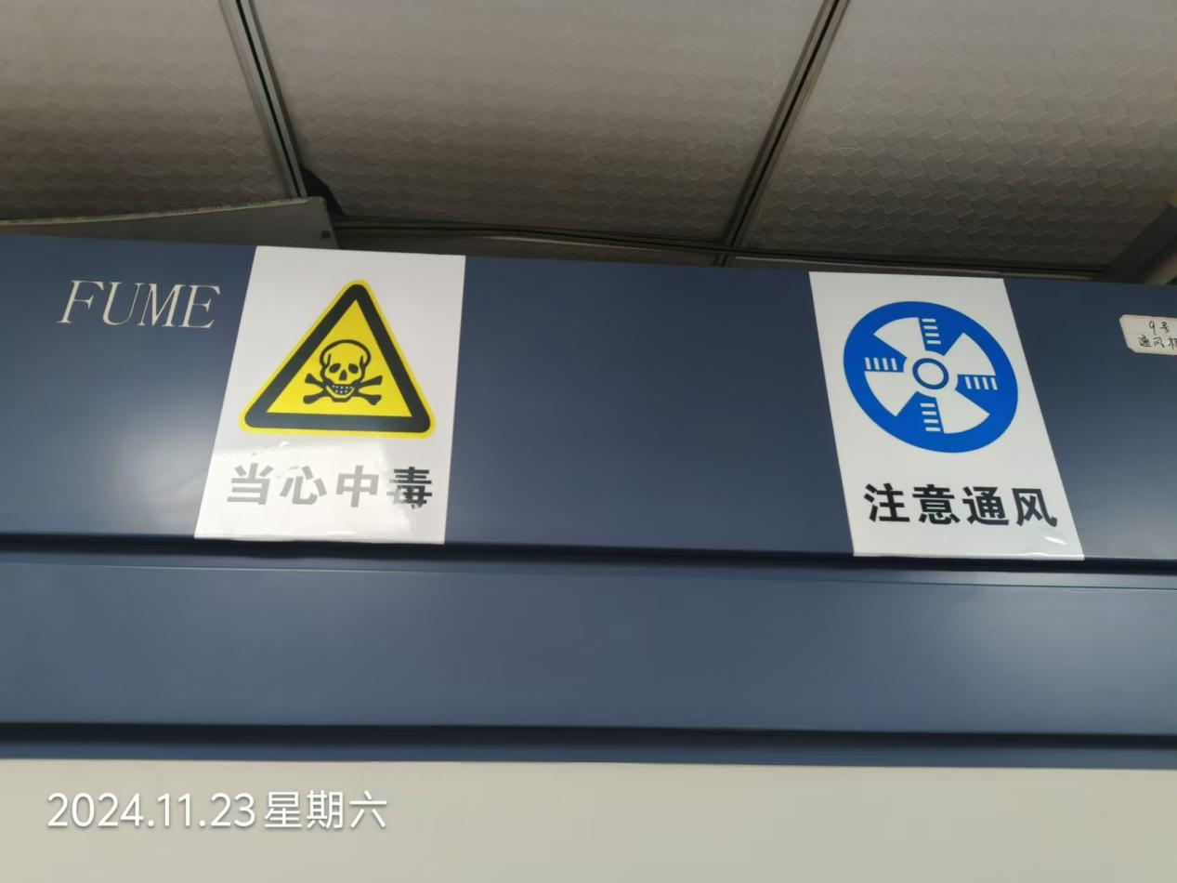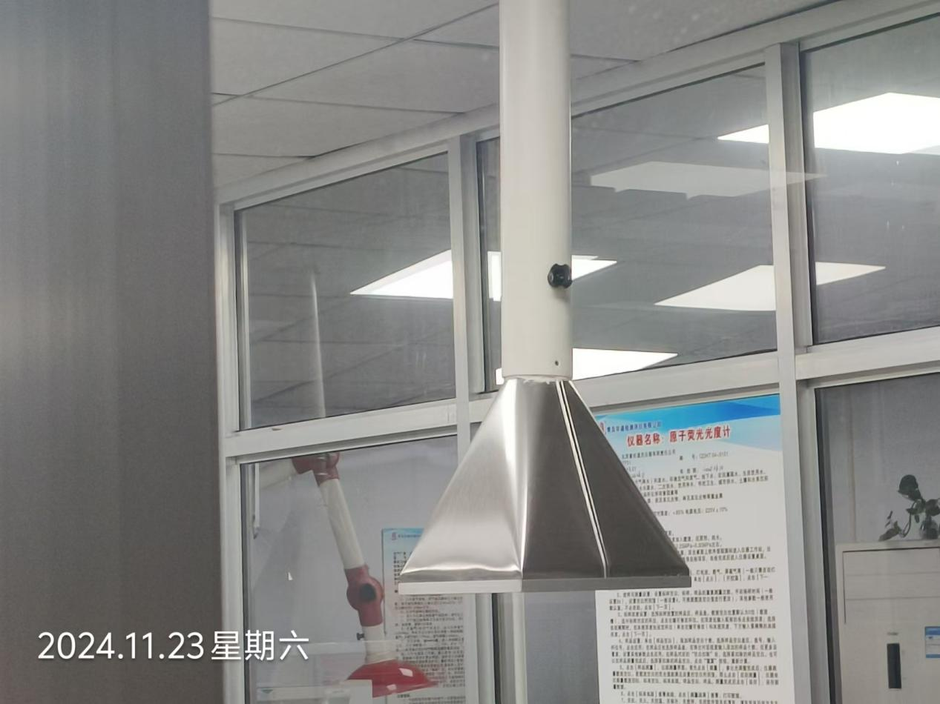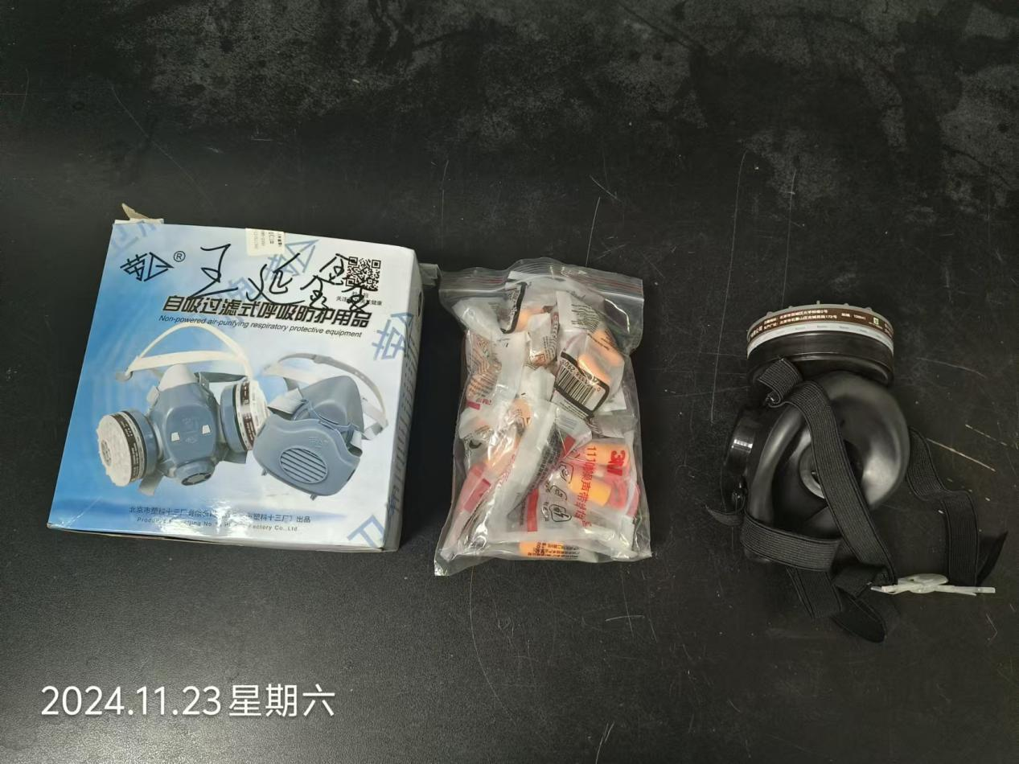
公示日期：2025.01.06

